[1]

INFORME DEL DESARROLLO DE UNA APLICACIÓN WEB PARA LA GESTIÓN DE INFORMACIÓN DE LOS PRODUCTOS, MEDIANTE UN SISTEMA DE INVENTARIO, FACTURACIÓN Y VENTAS EN LA COMERCIALIZADORA “EL TRUEQUE

Jhon Alex Ortiz Suarez [–jhoanortiz@unisangil.edu.co](mailto:–jhoanortiz@unisangil.edu.co)

Resumen: El presente informe redacta la realización del paso a paso, para la ejecución de una plataforma web, para el uso de la comercializadora El Trueque, que pueda facilitar, la previa visualización de los productos, por medio de inventario. Mediante el uso del sistema, de facturación y de la comercialización de forma electrónica, con implementaciones de metodologías de desarrollo web, dando el proceso, de análisis, modelos, diseños, con el fin de generar una retroalimentación, para la mejora del sistema, esto para las reconstrucciones del mismo, tomando como base la investigación de proyectos como guías de desarrollo, de complemento para futuras actualizaciones y previas innovaciones tecnológicas, con el objetivo de mejorar y sistematizar aquellos emprendimientos, tanto como medianas a grandes empresas, cabe resaltar que no solo una empresa, sino varias, en la ciudad de Yopal, que no cuentan con un entorno tecnológico en las instituciones, o establecimientos

# introducción

Este documento, redacta una secuenciad de pasos, con el fin de dar a conocer la realización de un proyecto, en lo cual para llegar a un objetivo claro, desde la recolección de información hasta los procesos de ejecución y retroalimentación de un proyecto, por medio de metodologías de desarrollo web, pero en sus casos que está compuesto, por un número de fases, logra ser más complejo en sus pasos mayormente se tiene un menor, numero de errores en relación a calidad y consistencia de datos, con el fin de que se generen diversos entorno de desarrollo tecnológico, con lo puede aplicar de forma futura una comercializadora, u otro tipo de establecimientos o instituciones como lo pueden ser grandes, medianas o pequeñas empresas que puedan requerir un sistema, para la gestión de información, de productos mediante un sistema de inventario, facturación y ventas en línea, se ven relacionados stakeholder, que sus debidos casos, están desde el gerente general, administrador, trabajadores, clientes y otros usuarios, se ven en relación y función de el mismo, ingresando a un entorno sistematizado, logra dar facilidad en realización de actividades, tanto para trabajadores de una empresa, como para los clientes, dando ingreso a una cadena de innovación de la información.

# justificación.

La realización de un informe preliminar del proyecto, se basa en un resumen mejor estructurado, en causa de responder aquellas preguntas, ¿Por qué se hizo?, ¿Cuál es su propósito? ¿Cómo se realizó?, ¿Qué busca?, para ello se relaciona con la innovación y creación, desde la búsqueda de facilitar a la c

La realización de este proyecto será con el fin de dar solución a la problemática con un sistema de inventario web a el negocio comercial , esto con el fin de mejorar la automatización en estos locales, que presentan inconvenientes en bodegas ,en la cual se busca que el proyecto mediante la aplicación de la teoría y los conceptos básicos manejados en conjunto con los objetivos planteados, encontrar soluciones concretas a los problemas y situaciones internas que inciden en los resultados del proceso de inventarios de la empresa contribuyendo al mejoramiento de la entrada, el almacenamiento y la salida de los productos.

# objetivos

## Objetivo General: Desarrollar un aplicativo web que permita agilizar los procesos de almacenamiento de información de los productos, por medio de gestión de inventario, facturación y ventas.

## Objetivo Específicos:

* Capturar, analizar y estructurar los datos pertenecientes a la empresa, con respecto a los productos que comercializan, para la realización de los modelos y Mockus del aplicativo.
* Diseñar y desarrollar la base de datos y la aplicación en entornos de desarrollo web, a partir de los diseños obtenidos.
* Ejecutar las pruebas de aceptación de usuario y las correcciones que correspondan.

# HERRAMIENTAS

## Visual Studio Code: En el mundo de editores de texto y de código fuente existe un amplio catálogo de opciones: Sublime Text, Atom Notepad, pero Visual Studio es un editor de código fuente que permite trabajar con diversos lenguajes de programación, gestiona extensiones, en diversos lenguajes de programación[2].

## Laravel: Es un marco de aplicación web con una sintaxis elegante y expresiva, proporciona una estructura y un punto de partía para la creación de aplicación, como frameworks[3]

## Php: Es un lenguaje de código abierto popular especialmente adecuado para el desarrollo web y que puede ser incrustado en Html, lo que distingue a PHP de algo, del lado del cliente comoJavaScript es que el código es ejecutado en el servidor, generando Html y enviándolo al cliente aunue el desarrollo de PHP esta centrado en la progrmacion de Scripts del lado del servidor[4].

## Visual Paradigm: Proporciona un modelado de notación más formal y una capacidad de dibujo informal, de los diagramas en categorías de modelado como UML, vienen con un modelo de datos para mayor manipulación, como lo son Ingeniería de código, verificación de sintaxis y consistencia, etc. En pocas palabras, puede ayudar a los equipos de desarrollo de software a capturar los requisitos correcto y transformarlos en diseños precisos, lo que ayuda a los desarrolladores a crear el software adecuado según requisitos.[5]

# Formulación del problema

El siguiente proyecto tiene como propósito de brindar un sistema, para la automatización de funciones matizadas en el diseño y modelo de inventario y de registro de sus ventas,en la cual, generara un ferrito de “Facturación de los productos que cuentan en el almacén con un mayor orden en las bodegas del local, teniendo el conocimientos de los productos que tengan en existencia, esto evita inconvenientes al realizar pedidos que no son de utilidad evitando gastos económicos y la realización o pedidos de producto que si son de utilidad a la empresa, esto evitarían problemas o inconvenientes con los proveedores de Bogotá y con el almacén, ya que se presentado diversos disgustos por mismos motivos de mercancía enviada que no fue solicitada

# Marco de referencia

El presente proyecto se realiza en la ciudad de Yopal, perteneciente al departamento de Casanare, cuya ejecución será en el sector comercial conocido como el centro, que en la cual se encuentra la compraventa el Truque, en la Carrera 21 con Calle 13, el local 53, negocio comercial que ha estado 15 años a cargo del comercio de muebles en acero, en la cual fue la segunda compraventa creada en el año 2005.

# METODOLOGIA DE DESARROLLO

SOHDM, “ Metodo que Desarrolla- Diseña en panoramas “escenarios” Orientada a Objetos en Hipermedia” Presenta la necesidad de disponer de un proceso que permita capturar las necesidades del sistema.

Es una metodología para el desarrollo de aplicaciones multimedia que se divide en 6 fases que hay que realizar de forma secuencial, Sin embargo, el proceso de desarrollo es un proceso cíclico en el sentido de que al realizar una fase se puede regresar a alguna de las anteriores. Ya que se basa en escenarios, para elaborar las aplicaciones multimedia. En su proceso, los escenarios se elaboran en la fase de análisis para capturar los requisitos funcionales del sistema y sirven como base para el resto del proceso.

## Fase 1- Análisis, realizar un estudio de las necesidades de la aplicación, del entorno de trabajo y de los actores. La finalidad principal de esta faase es conseguir los escenarios, que representan las actividades que se pueden llevar a cabo en el sistema.

## Fase 2 Modelado de Objetos. Mediante modelos son usados para conseguir modelar los objetos del sistema, en la fase de modelado de objetos, los escenarios van a ser trasformados.

## Fase 3- Diseño de Vistas; los objetos serán reorganizados en unidades de navegaciones. Una unidad de navegaciones, representa una visa de los objetos del sistema. Las vistas es una agrupación de información que se presenta agrupada al usuario, bajo un determinado criterio.

## Fase 4-Diseño De Navegaciones: En el proyecto se definen como, los enlaces o hiperenlaces que existen entre las diferentes vistas, aquellas definidas en la fase anterior, para ello puede recordarnos bastante, al modelo de clases de navegación.

## Fase 5-Diseño De la Implementación: Se generan esquemas de páginas que van a representar los puntos de información definidos en la fase, para cada esquema de debe indicar, una breve descripción de su significado, una vez definida la interfaz de usuario, y los esquemas, es necesario definir la base de datos.

## Fase 6-Construccion: Se deb implementar una aplicación hipermedia ejecutable en función de las pantallas y las paginas definidas.

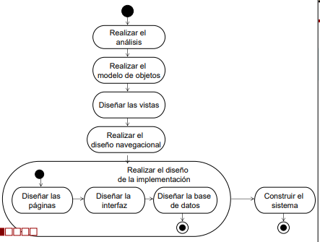

Fig. 1. Diagrama de metodología, Es una metodología orientada a objetos en hipermedia que desarrolla diseños en escenarios o panoramas.

# Implementación

Se realiza la captura de información, en la comercializadora el trueque, en la cual, se ven relacionados, asesores comerciales, personal de bodega, Administrador, Gerente General en la cual se les comunico de manera formal, “cuáles pueden ser la características o requisitos que pueda contener un sistema para la entidad” , “Cuales podrían ser sus funciones dentro del sistema” , “En la ejecución de una actividad, como podría un sistema facilitar su desempeño en actividades laborales ?

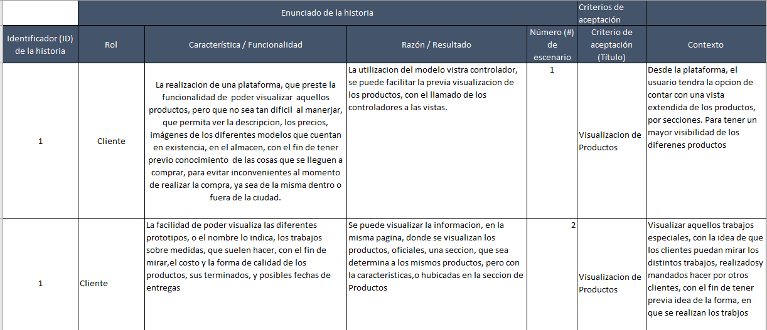

Fig., 2. Modelo de historias de usuario V1

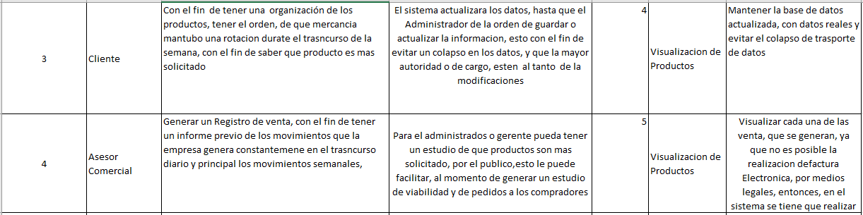

Fig.3. Modelo de historias de usuario V2

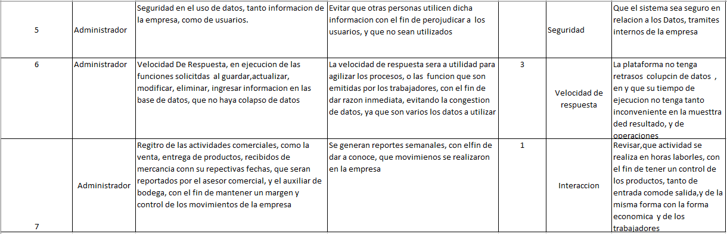

Fig4. Modelo de historias de usuario V3

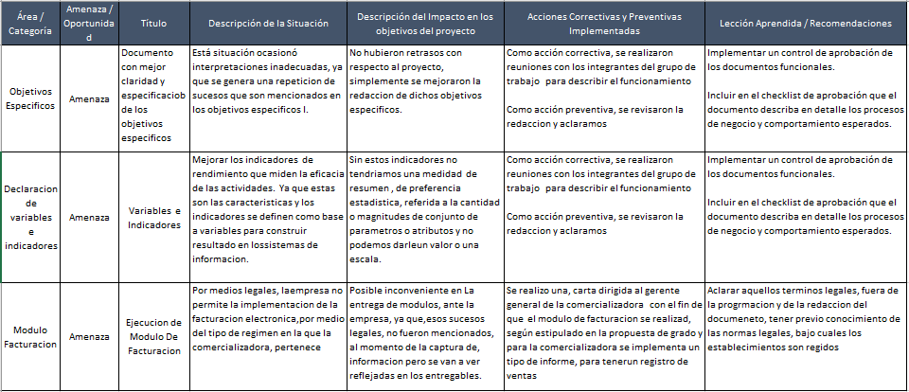

Fig. 5. Requisitos y objetivos, del proyecto

Las acciones correctivas y respectivas ante los sucesos que se presentan en el proyecto, lo poco que se trabajan, para eso se da una respuesta, ante las inquietudes que presenta el usuario, y dando respuesta en la misma tabla

## Modelos

En relación a Modelos, abarca desde la realización de modelos de forma manual, con el fin de dar a conocer la función, o descripción del sistema, desde la perspectiva interna, como los pueden ser funciones, roles, relaciones, entre otras características que se ven reflejadas por medio de los modelos, en la vinculación del proyecto está basado en la creación del lenguaje de diagramas.

## Base de Datos

En el presente documento da como origen los modelos de primera fase de los diagramas, que se encuentran en el lenguaje Unificado de Objetos “UML” es el estándar más utilizado para especificar y documentar cualquier sistema de forma precisa, como guía en la elaboración de el mismo, con el objetivo de sistematizar, por medio de secuencias, sucesos, definición de funciones, roles, y otros implementos que un diagrama puede generar[6]

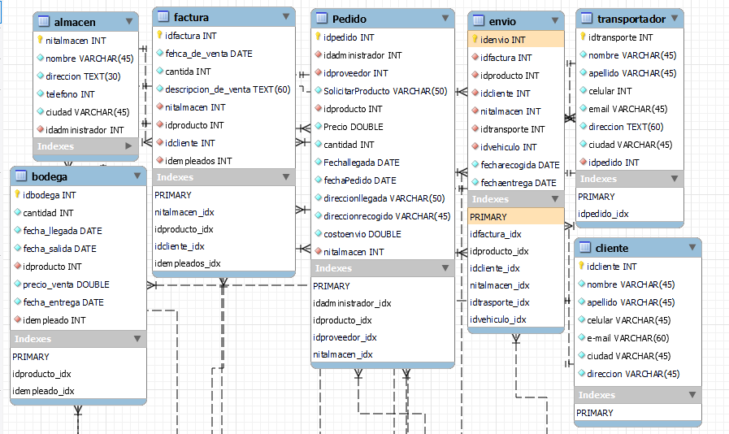

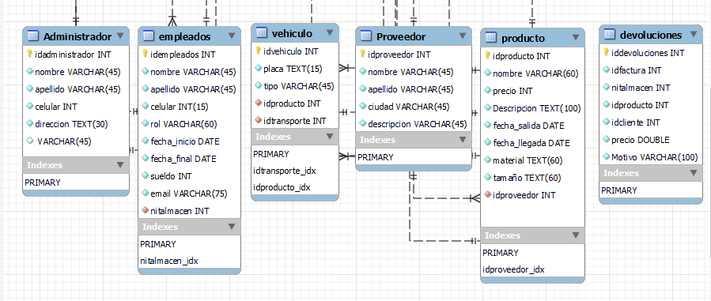

Fig. 6. Base de datos del proyecto de Inventario.

## Casos de uso

### Administrador: Visualiza la función con el sistema que tiene el Administrador, se toma de base guía, como primera interacción al sistema, algunas funciones que realiza el Administrador.

### Cliente. Los roles de clientes para el sistema, tendrán acceso a la información de los productos, que comercializa el establecimiento comercial, como lo es: Imagen de los Productos, Precios, características, y la solicitud de los mismos, por el cual puede hacer el pedido en línea.

### Asesor Comercial. Ante todo, el sistema brinda la entrada al sistema, por medio de un inicio de sesión en la cual la realizan el administrador, cliente, Asesor comercial, y encargado de bodega.

### Bodega. Tendrá el mismo inicio de sesión del asesor comercial, pero la funcionalidad del usuario, no puede generar una factura de venta

### .

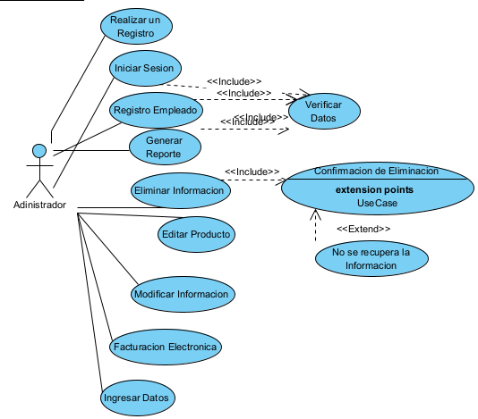

Fig. 7. Casos de uso del rol de administrador.

## Diagrama de actividades.

Funcionalidad de la realización de modelos de actividad es para dar cumplimiento, por fases del sistema de las, y de los procesos que se logra efectuar, con el adicional de la entrega, según lo recordado, puede Describir los pasos realizados por los casos de uso, para ello es su implementación, en punto de ser la ilustración en la metodología Sohdm

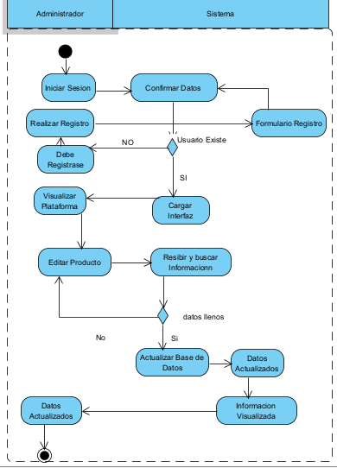

Fig. 8. Ejemplo del diagrama de actividad de Editar Producto.

### Editar producto. La implementación, por parte del administrador, que pueda editar, cambiar, la información que aparece en la visualización de la zona de productos, tanto para los clientes

### Eliminar Produucto. Para la función de eliminar producto, se aplica en caso y función del administrador, cuando aquellos productos, que se en su momento hubo en el almacén.

### Nuevo Producto. . Se tiene una idea de cumplir dos puntos de vista, para este proyecto la de agregar producto, ya sea en la opción de agregar a la selección de nuevos productos

### Editar Producto. El administrador tendrá la posible opción de que pueda agregar, o editar, la información perteneciente a los trabajadores del establecimiento, cuya información pueda que haya quedado errónea, se pueda modificar, y hasta agregar a nuevos roles y cargos

## Diagrama Componente

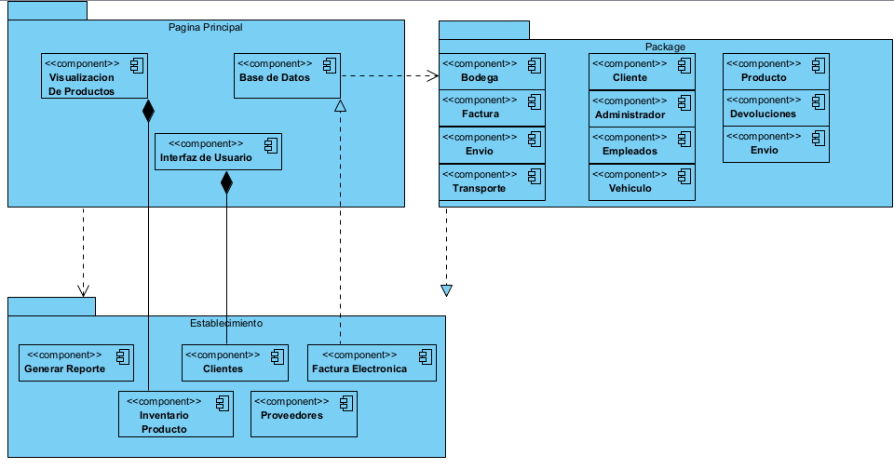

Fig. 9. Diagrama de Componentes

# Ejecución.

El desarrollo en los entornos de programación, desde la recolección de instrumentos, y herramientas, para la ejecución y practica de los mismos, Se da la ejecución desde la instalación de programas.

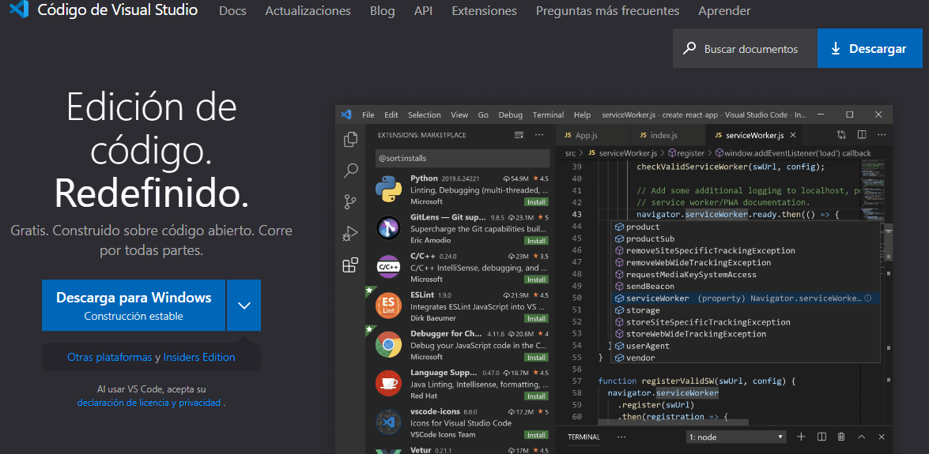

Fig. 10. Inicio de sesión de la pagina oficial de Visual Estudio Code[7]

Ahora se revisa la configuración del proyecto, por medio del archivo env, para la, conexión con la base de datos, el puerto de enlace, el usuario y la contraseña.

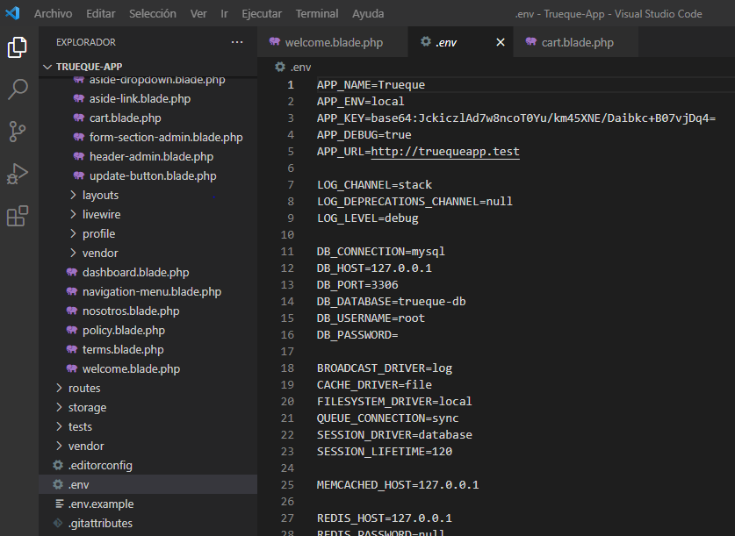

Fig. 11. Archivo .env de configuración del proyecto TruequeApp.

Comando de Instalación de nuevos proyectos en la cual aplica la descarga de los requisitos del Proyecto, junto con todo el paquete.

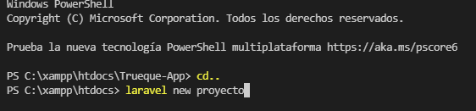

Fig. 12. Codigo de descarga de paquetes, a través de un nuevo proyecto

Ahora si bien se descarga el login de inicio del proyecto, de uso de laravel livewire con el objetivo, que se obtenga reducción de tiempo en programación para el desarrollo de componentes Laravel que pueden comunicarse automáticamente entre la vista y el controlador, de modo que se produzcan comportamientos dinámicos sin usar Javascript ,





Fig. 13Codigo de descargar paquetes de Livewire[8].

* Usted publica los activos de Livewire y ahora los está sirviendo desde una subcarpeta como "activos".
* Su aplicación está alojada en una ruta no raíz en su dominio,ejemplo: https://your-laravel-app.com/application. En este caso, los activos reales se publicarán desde /application/livewire/livewire.js, pero la etiqueta de secuencia de comandos generada se intentará recuperar /livewire/livewire.js

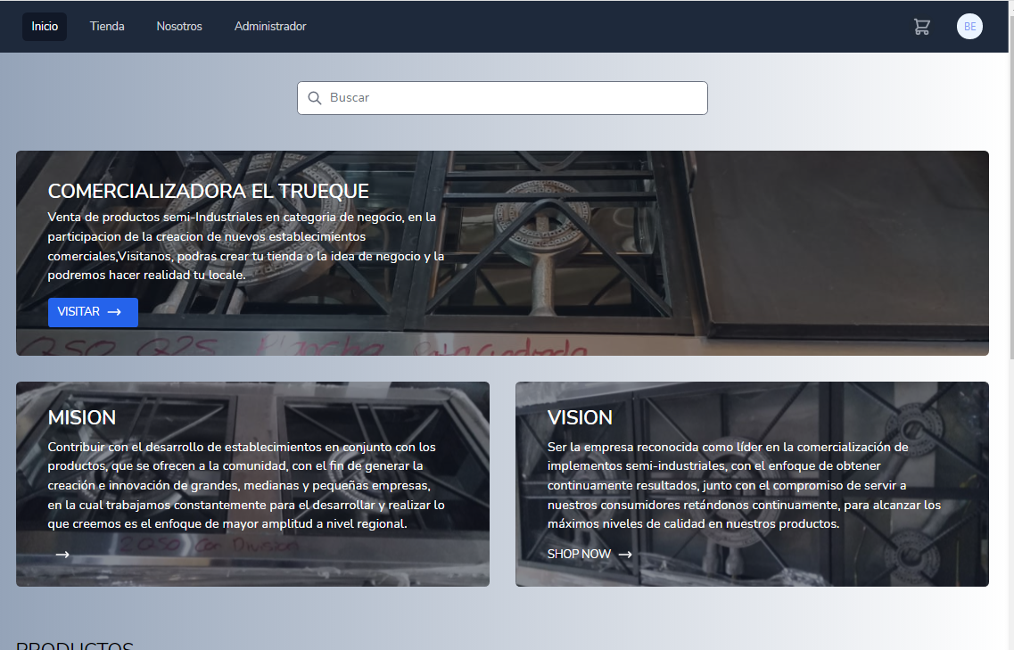

Fig. 14. Entorno de la vista de Inicio de la plataforma

El archivo Welcome, da vista de la página de inicio de la plataforma en la cual consta con la información de la empresa, y los botones para el ingreso de los productos, que estarán por secciones. Adicional esta sección muestra los puntos de iniciar sesión en la parte superior derecha, y en lado izquierdo, se tiene el acceso a las vistas Administrador, página de la información de la empresa

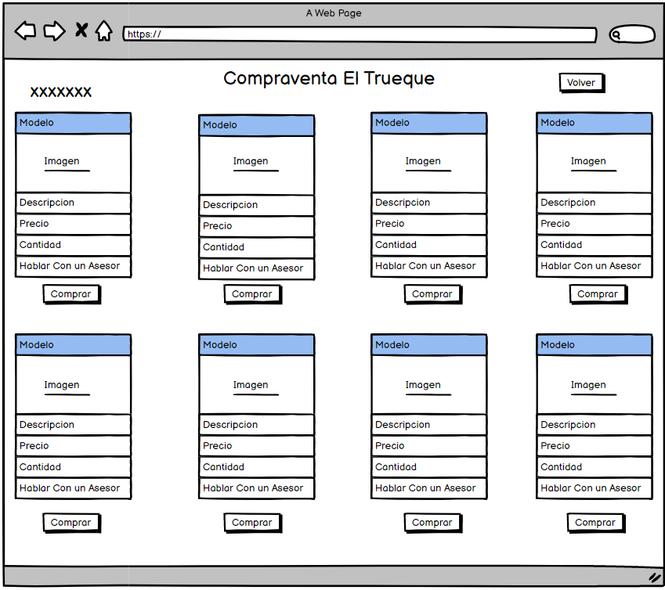

Fig. 15. Visualización en mockup de los productos, de la comercializadora.

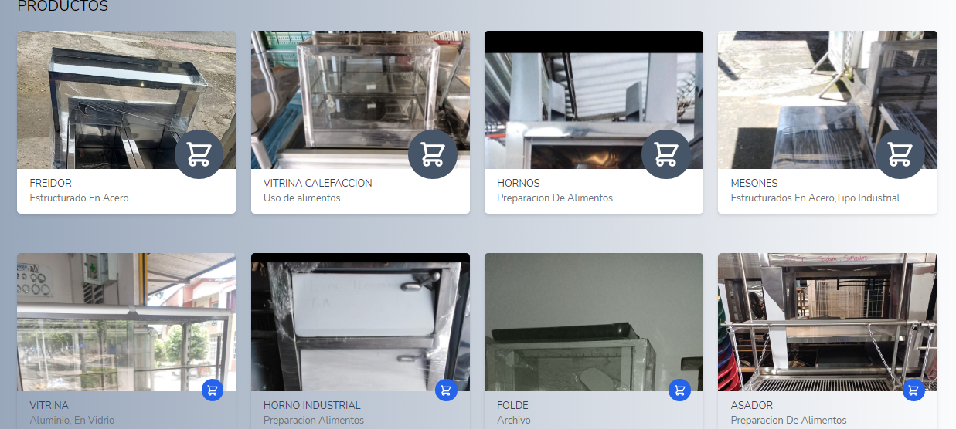

Fig. 16. Vista de los productos, en la página del cliente.

Ahora si bien para registrase como usuario, o como administrador, se plantearon unas alertas, en lo cual se basaron para que el usuario al momento de registrar le aparezca en forma de alerta, el formulario de registro, esto con el fin de que la pagina no se renga que sobrecargar entre ella misma, para ello la utilidad de estas alertar planteadas por Sweetalert2, Con el cual podremos dar un aspecto mas profesional a los mensajes que lancemos a los usuarios acorde a las tendencias actuales, además tenemos la posibilidad de configurar el plugin de muchas formas diferentes.

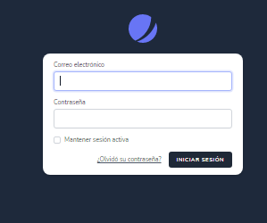

Fig. 17. Inicio de session del administrador

<!DOCTYPE html>

<html lang="{{ str_replace('_', '-', app()->getLocale()) }}">

<Head>

<meta charset="utf-8">

<meta name="viewport" content="width=device-width, initial-scale=1">

<meta name="csrf-token" content="{{ csrf_token() }}">

<title>{{ config('app.name', 'Laravel') }}</title>

<! -- Fonts -->

<link rel="stylesheet" href="https://fonts.googleapis.com/css2?family=Nunito:wght@400;600;700&display=swap">

<!-- Styles -->

<link rel="stylesheet" href="{{ mix('css/app.css') }}">

<!-- Scripts -->

<script src="{{ mix('js/app.js') }}" defer></script>

</head>

<body>

<div class="font-sans text-gray-900 antialiased">

{{ $slot }}

</div>

</body>

</html>

para el registro si se tomara la captura de información como un nombre, correo electrónico, y la contraseña de doble paso, esta configuración está en la sección de Guest.blade.php.

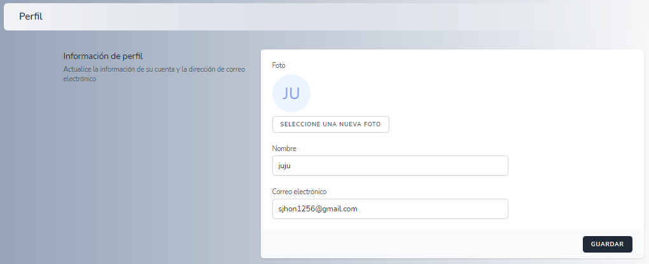

Fig. 18. Información de perfil, de usuarios, y administrador y clientes

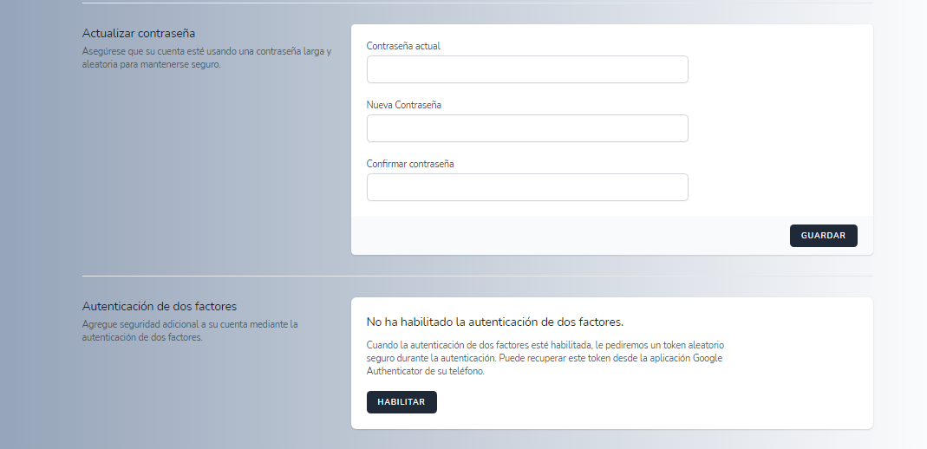

Fig. 19. Información personal, de cambio de contraseñas.

De visualización en el entorno de vistas de los producto y proveedores.

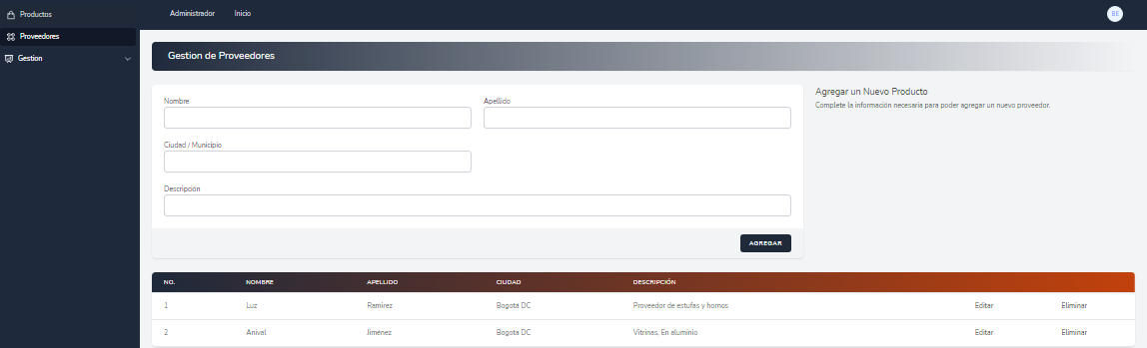

Fig. 20. Perfil de registro de los proveedores, de la empresa

De visualización en el entorno de vistas de los productos .

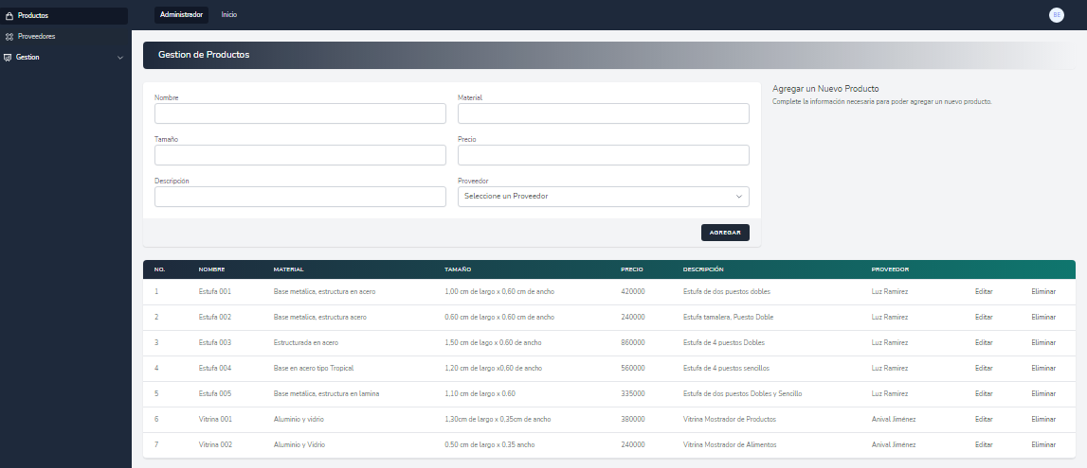

Fig.21 Perfil de registro, edición y eliminar los productos registrados por el cliente

IX. CONCLUSIÓN

Apéndice

Reconocimiento

# REFERENCIAS

1. Visual Studio Code Visual Studio Code [https://code.visualstudio.com/]- Librería he Información

Laravel (En línea [ <https://laravel.com/>] Documentación : https://laravel.com/docs/8.x]).

Php (En Linea [https://www.php.net/manual/es/intro-whatis.php] (<https://www.php.net/docs.php> ) .

1. Visual Paradigm ( En Linea) [https://www.visual-paradigm.com/]---[ <https://www.visual-paradigm.com/support/>
2. Uml “Google académico”[ <https://dl.acm.org/doi/abs/10.5555/355016>] { <https://dl.acm.org/browse/>}

Visual Studio Code [https://code.visualstudio.com/]

1. Laravel Livewire[https://laravel-livewire.com/] { https://laravel-livewire.com/docs/2.x/quickstart]

1.
2. Visual Studio Code.(En Linea[https://code.visualstudio.com/] documentación : https://code.visualstudio.com/
3. Laravel (En línea [ <https://laravel.com/>] Documentación : https://laravel.com/docs/8.x])
4. Php (En Linea [https://www.php.net/manual/es/intro-whatis.php] (<https://www.php.net/docs.php> )
5. Visual Paradigm ( En Linea) [https://www.visual-paradigm.com/]---[ https://www.visual-paradigm.com/support/
6. Uml “Google académico”[ <https://dl.acm.org/doi/abs/10.5555/355016>] { https://dl.acm.org/browse/}
7. Visual Studio Code [https://code.visualstudio.com/]
8. Laravel Livewire[https://laravel-livewire.com/] { https://laravel-livewire.com/docs/2.x/quickstart]